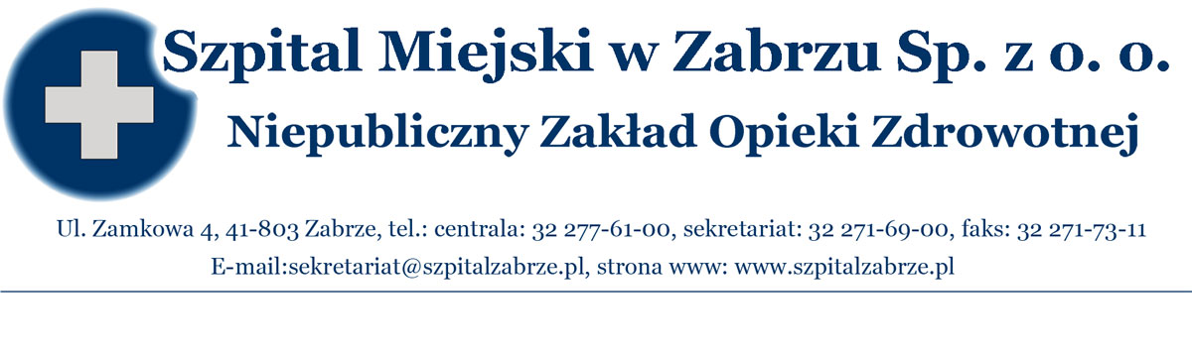

Zabrze, dnia 22.11.2012 r.

O G Ł O S Z E N I E O ROZSTRZYGNIĘCIU

konkursu nr 22/DO/11/2012 na świadczenia zdrowotne w zakresie badań histopatologicznych , oligobiopsyjnych, cytologicznych , immunohistochemicznych, biopsji cienkoigłowej,

Udzielający zamówienia Szpital Miejski w Zabrzu Sp. z o.o. przy ul. Zamkowej 4 informuje o wynikach przeprowadzonego zgodnie z art. 26 i 27 ustawy o działalności leczniczej ( Dz. U. z 2011 Nr 112, poz. 654 z późn. zm.) oraz art. 146 ust. 1, 147-150, 151 ust 1-5, art. 152, 153 i art. 154 ustawy 1 i 2 ustawy z dnia 27.08.2004 o świadczeniach opieki zdrowotnej finansowanych ze środków publicznych ( Dz. U. z 2008 r. nr 164, poz. 1027 z późn. zm.), z właściwym Rozporządzeniem Ministra Finansów z dnia 22.12.2011 r. w sprawie obowiązkowego ubezpieczenia odpowiedzialności cywilnej podmiotu wykonującego działalność leczniczą (Dz. U. z 2011 Nr 293, poz.1729) oraz w oparciu o wewnętrzne przepisy prawne Szpitala Miejskiego w Zabrzu Sp. z o.o. (Regulamin Postępowania o udzielenie zamówienia na świadczenia zdrowotne wprowadzony Zarządzeniem Nr 111/2011 Zarządu Szpitala Miejskiego w Zabrzu z dnia 06.12.2011 r.), konkursu nr 22/DO/11/2012:

- wpłynęły 2 oferty:

1. Niepubliczny Zakład Opieki Zdrowotnej „Diagno-Med. S. C. ul. 1 Maja 11 ,
41-100 Siemianowice Śląskie
2. Samodzielny Publiczny Szpital Kliniczny Nr 1 im. prof. Stanisława Szyszko Śląskiego Uniwersytetu
Medycznego w Katowicach 41-800 Zabrze, ul. 3-go Maja 13-15

- dokonano następującego rozstrzygnięcia:

została wybrana oferta złożona przez:
Niepubliczny Zakład Opieki Zdrowotnej „Diagno-Med. S. C. ul. 1 Maja 11 ,
41-100 Siemianowice Śląskie

Oferta złożona przez w/w Oferenta spełnia wymogi Warunków szczegółowych konkursu nr 22/DO/11/2012 i jest ofertą najkorzystniejszą finansowo.

Zarząd Spółki:

Prezes Zarządu Mariusz K. Wójtowicz ……….……………………….

Zastępca Prezesa Piotr Trybalski …………………………………

